REPUBLIKA SLOVENIJA
MINISTRSTVO ZA INFRASTRUKTURO

TEHNIČNA SPECIFIKACIJA TSG-211-XXX: 2023

Minister za infrastrukturo na podlagi šestega odstavka 50. člena Zakona o varnosti v železniškem prometu (Uradni list RS, št. 30/18) in izdaja tehnično specifikacijo

ZGORNJI USTROJ ŽELEZNIC

SVETLI PROFILI

TSPI – PGV.10.301: 2023

Ministrica za infrastrukturo

mag. Alenka Bratušek

Številka:

Ljubljana,

Ta tehnična specifikacija (TSPI – PGV.10.301: 2023) se izda ob upoštevanju postopka informiranja v skladu z Direktivo (EU) 2015/1535 Evropskega parlamenta in Sveta z dne 9. septembra 2015 o določitvi postopka za zbiranje informacij na področju tehničnih predpisov in pravil za storitve informacijske družbe (UL L št. 241 z dne 17. 9. 2015, str. 1).

Vsebina

1 Predmet tehnične specifikacije 3
2 Pomen izrazov 3
3 Odnosi med profili 5
4 Referenčni profili 5
4.1 Referenčni profil za zgornji del, H > 400 mm 5
4.2 Referenčni profil za spodnji del, H ≤ 400 mm 7
4.3 Referenčni profili odjemnika toka 7
5 Izračun zgornjega dela svetlega profila, H > 400 mm 9
5.1 Dodatki v prečni smeri 9
5.1.1 Dodatek za preves vozila 9
5.1.2 Dodatek zaradi kvazistatičnega nagiba vozila 9
5.1.3 Dodatek zaradi naključnih premikov 9
5.2 Izračun polovičnih širin minimalnega svetlega profila 10
5.3 Izračun višin minimalnega svetlega profila 11
6 Izračun spodnjega dela svetlega profila, H ≤ 400 mm 11
7 Izračun medtirne razdalje 11
8 Izračun odmika perona 13
9 Izračun svetlega profila odjemnika toka 14
9.1 Mehanski svetli profil odjemnika toka 14
9.1.1 Dodatki v prečni smeri 14
9.1.2 Polovična širina mehanskega svetlega profila 16
9.1.3 Dodatki v vertikalni smeri in višina mehanskega svetlega profila 16
9.2 Električni svetli profil odjemnika toka 17
10 Pregled svetlega profila proge 18
11 Referenčna dokumentacija 18
12 Literatura 19
13 Pomen znakov 20
14 Pomen kratic 21
15 PRILOGA 1: Vrednosti parametrov naključnih napak 22
16 PRILOGA 2: Minimalni svetli profil DE3 za R ≥ 250 m 23
17 PRILOGA 3: Normalni svetli profil DE3 za R ≥ 250 m 24
18 PRILOGA 4: Minimalni svetli profil GC za R ≥ 250 m 25
19 PRILOGA 5: Normalni svetli profil GC za R ≥ 250 m 26
20 PRILOGA 7: Spodnji del svetlega profila GI2 za R ≥ 250 m 27

Predmet tehnične specifikacije
Predmet tehnične specifikacije je izračun svetlih profilov za proge slovenskega železniškega omrežja skladno s tehničnimi specifikacijami za interoperabilnost podsistema infrastruktura (Uredba Komisije 1299/2014/EU) in podsistema energija (Uredba Komisije 1301/2014/EU). Metodologija izračuna temelji na standardih SIST EN 15273 (SIST EN 15273-1:2013, SIST EN 15273-2:2013, SIST EN 15273-3:2013+A1:2017) in objavah UIC (UIC Kodex 505-4, 2007, 506, 2008) ter obsega svetle profile, odmike peronov od osi tira, medtirne razdalje in svetli profil odjemnika toka za elektrificirane proge istosmerne napetosti 3 kV.

Svetli profili se lahko izračunajo po statični, dinamični ali kinematični metodi. Pogojem interoperabilnosti ustreza samo kinematična metoda, zato v tej tehnični specifikaciji vsi izračuni temeljijo na njej.

Pomen izrazov
Svetli profil (angl. structure gauge, nem. Lichtraumprofil) je prostor v osi tira, v katerega ne sme segati noben del proge ali drugih predmetov, razen naprav neposredno povezanih z izvajanjem železniškega prometa.
Nakladalni profil (profil vozila) (angl. rolling stock gauge, nem. Fahrzeugbegrenzungslinie) je prostor, iz katerega ne sme segati noben del vozila ali naklada.
Referenčni profil (angl. reference profile, nem. Bezugslinie) se uporablja kot osnova za izračun svetlih in nakladalnih profilov (profilov vozil).
Minimalni svetli profil (angl. structure installation limit gauge, nem. Mindestlichtraumprofil, Grenzlinie) je najmanjši prostor v osi tira, ki mora biti prost za prehod tirnih vozil; v ta prostor ne sme segati noben del proge ali drugih predmetov ali nanj vplivati promet s sosednjega tira.
Normalni svetli profil (angl. structure installation nominal gauge, nem. nominales Lichtraumprofil) je minimalni svetli profil, razširjen z dodatki A, B in C, ki jih določi upravljavec.
Preves vozila (angl. overthrow, nem. Ausladung) je geometrijski preves vozila v krivini.
Kvazistatični premik vozila (angl. quasi-static owerthrow, nem. quasistatische Verschiebung) je premik vozila zaradi presežka ali primanjkljaja nadvišanja v krivini.
Nagibni koeficient (angl. flexibility coefficient, nem. Neigungkoefficient) je razmerje med kotom, ki ga tvori os tira z osjo mirujočega vozila v vertikalni ravnini nadvišanega tira, in kotom med ravnino tira in horizontalo.
Asimetrija (angl. dissymmetry, nem. Asymetrie) je kot med vertikalno osjo mirujočega vozila v premi in horizontali ter vertikalo, ki je posledica neuravnovešenosti vzmeti vozila in nesimetričnosti naklada.
Primanjkljaj nadvišanja (angl. cant deficiency, nem. Überhohungfehlbetrag) je negativna razlika med dejanskim in teoretičnim nadvišanjem v krivini.
Presežek nadvišanja (angl. cant excess, nem. Überhohungüberschuss) je pozitivna razlika med dejanskim in teoretičnim nadvišanjem v krivini.
Odjemnik toka (angl. pantograph, nem. Stromabnehmer) je naprava na električni lokomotivi ali električni motorni garnituri, ki omogoča prenos električne energije z električnega voznega omrežja na vozilo.
Svetli profil odjemnika toka (angl. pantograph gauge, nem. Grenzlinie der Stromabnehmer) je prostor, rezerviran za prehod odjemnika toka v dvignjenem položaju.
Mehanski svetli profil odjemnika toka (angl. mechanical pantograph structure gauge, nem. mechanische Grenzlinie der Stromabnehmer) je prostor, rezerviran za prehod odjemnika toka v dvignjenem položaju, brez upoštevanja električnih varnostnih razdalj.
Električni svetli profil odjemnika toka (angl. electrical pantograph structure gauge, nem. elektrische Grenzlinie der Stromabnehmer) je prostor, rezerviran za prehod odjemnika toka v dvignjenem položaju, ki vključuje tudi električne varnostne razdalje.
Odmik perona (angl. platform offset, nem. Bahnsteigabstand) je razdalja med osjo tira in robom perona, merjena vzporedno z ravnino tira.
Medtirna razdalja (angl. distance between track centres, nem. Gleisabstand) je razdalja med osmi dveh sosednjih tirov izmerjena vzporedno z ravnino tira z manjšim nadvišanjem.
Tirna širina (angl. track gauge, nem. Spurweite) je najmanjša razdalja med voznima robovoma tirnic na razdalji med 0 in 14 mm pod ravnino zgornjih robov tirnic.

Odnosi med profili
Odnose med svetlim profilom, nakladalnim profilom (profilom vozila), referenčnim profilom in dejanskim profilom tirnega vozila prikazuje slika 3.1.
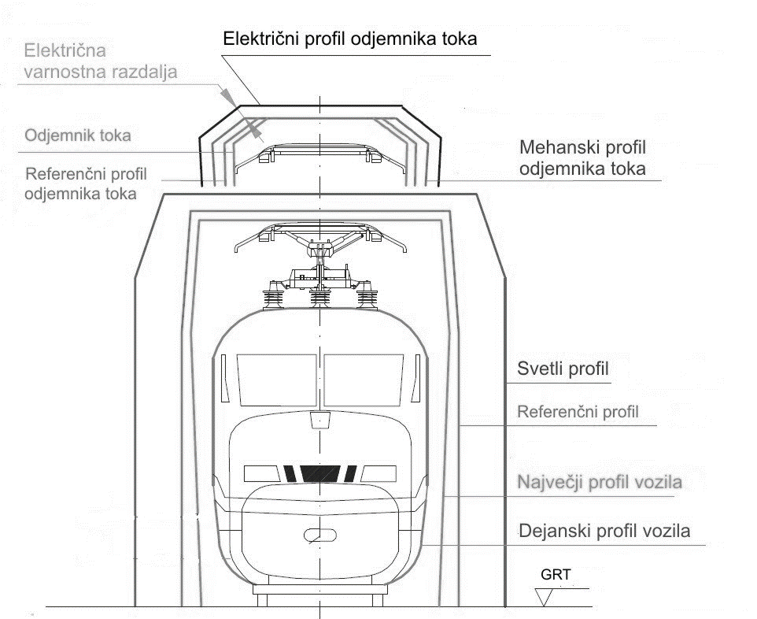
Slika 3.1: Odnosi med profili

Referenčni profili
Referenčni profili so izdelani posebej za zgornji del ($H>400 mm$), posebej za spodnji del ($H≤400 mm$) in posebej za odjemik toka na elektrificiranih progah.

Referenčni profil za zgornji del, H > 400 mm
Na slovenskem železniškem omrežju se za zgornji del uporabljata referenčna profila DE3 in GC.
Prikazana sta na slikah 4.1 in 4.2.

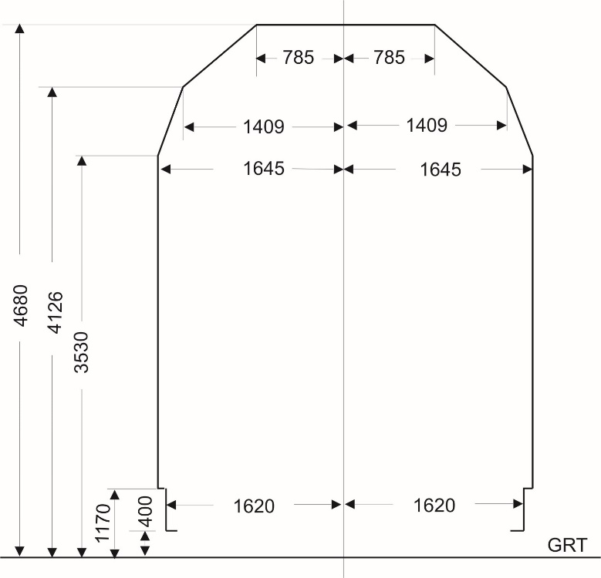

Slika 4.1: Referenčni profil DE3 za H > 400 mm (SIST EN 15273-3, 2013)

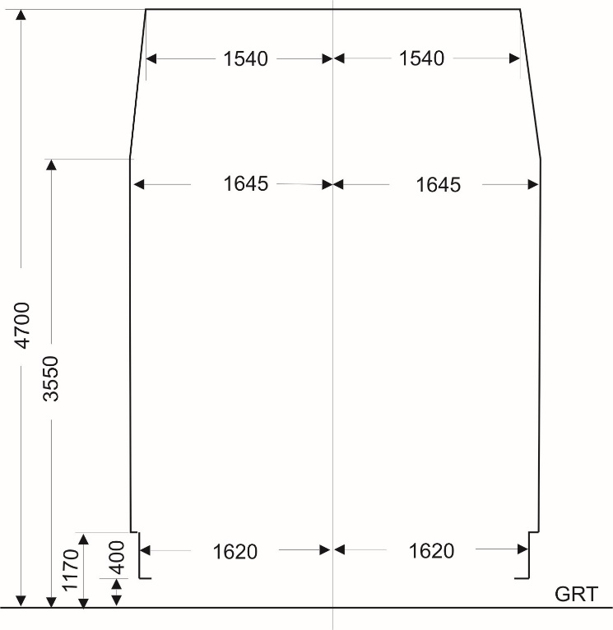

Slika 4.2: Referenčni profil GC za H > 400 mm (SIST EN 15273-3, 2013)

Referenčni profil za spodnji del, H ≤ 400 mm
Referenčni profil za spodnji del GI2 (SIST EN 15273-1:2013) velja za vse železniške proge in vsa tirna vozila, ki se uporabljajo za mednarodni železniški promet. Prikazan je na sliki 4.3.

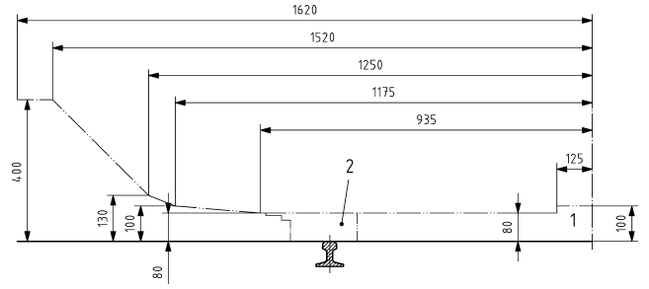
Slika 4.3: Referenčni profil GI2 za H ≤ 400 mm (SIST EN 15273-3, 2013)

Referenčni profil GI2 ne velja za tire z aktivnimi tirnimi zavorami ali drugimi varnostnimi napravami na ranžirnih postajah. Na slednjih se uporablja referenčni profil GI1 po standardu SIST EN 15273:2013.

Referenčni profili odjemnika toka
Polovično širino mehanskega referenčnega profila odjemnika toka prikazuje slika 4.4.
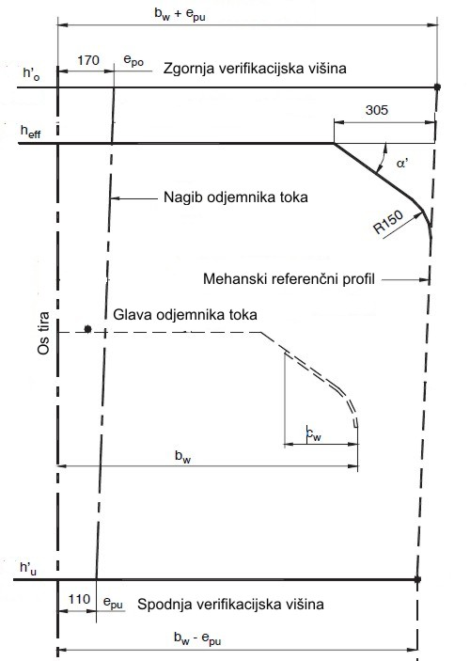

Slika 4.4: Polovični mehanski referenčni profil odjemnika toka (Kodex UIC 505-4, 2007)

Oznake na sliki pomenijo:
$e_{pu}$ premik odjemnika toka na spodnji verifikacijski višini ($e_{pu}=$0,110 m),
$e_{po}$ premik odjemnika toka na zgornji verifikacijski višini ($e_{po}=$0,170 m),
${h^{'}}_{o}$ zgornja verifikacijska višina odjemnika toka (${h^{'}}_{o}=$6,500 m),
${h^{'}}_{u}$ spodnja verifikacijska višina odjemnika toka (${h^{'}}_{u}=$5,000 m),
$h_{eff}$ dejanska višina odjemnika toka,
$b_{w}$ polovična dolžina glave odjemnika toka,
$c_{w}$ horizontalna projekcija dolžine izoliranega roga glave odjemnika toka.

Izračun zgornjega dela svetlega profila, H > 400 mm
Zgornji del svetlega profila se izračuna tako, da se k izbranemu referenčnemu profilu prišteje dodatke v prečni in vertikalni smeri.

Dodatki v prečni smeri
V prečni smeri se k referenčnemu profilu prištevajo:
- dodatek za preves vozila,
- dodatek zaradi kvazistatičnega nagiba vozila,
- dodatek zaradi naključnih premikov.

Dodatek za preves vozila
Dodatek za preves vozila v krivini $S_{i/a}$ zajema preves vozila na notranji strani krivine $(i)$ in na zunanji strani krivine $(a)$. Dodatek je enak za obe strani krivine in se izračuna po enačbi:
$$S_{i/a}=\frac{3,75}{R}+\frac{l-1,435}{2},$$
pri čemer je:
$R$ polmer krožnega loka [m],
$l$ dejanska tirna širina [m],
$S_{i/a}$ preves vozila na notranji in zunanji strani krivine [m].

Dodatek zaradi kvazistatičnega nagiba vozila
Dodatek zaradi kvazistatičnega nagiba vozila v krivini ${qs}_{i/a}$ nastane zaradi primanjkljaja ali presežka nadvišanja v krivini, večjega od 50 mm, in se za zunanjo stran krivine in premo izračuna po enačbi:

${qs}_{a}=\frac{s_{0}}{L}{\left(∆h_{p}-0,05\right)}_{>0}{\left(H-0,5\right)}_{>0}$,

za notranjo stran krivine pa po enačbi:

$${qs}_{i}=\frac{s_{0}}{L}{\left(h-0,05\right)}_{>0}{\left(H-0,5\right)}_{>0},$$
pri čemer je:
${qs}_{a}$ kvazistatični premik na zunanji strani krivine [m],
${qs}_{i}$ kvazistatični premik na notranji strani krivine [m],
$∆h_{p}$ primanjkljaj nadvišanja [m],
$h$ nadvišanje [m],
$H$ višina opazovane točke nad GRT [m].

Dodatek zaradi naključnih premikov
Naključni premiki vozila in tira so posledica napak v prečni višinski legi tirnic: $T_{D}$, napak zaradi spremembe lege tira med dvema ciklusoma vzdrževanja: $T_{voie}$, napak zaradi asimetrične razporeditve naklada: $T_{charge}$, napak zaradi neuravnoteženosti vzmetenja vozila: $T_{susp}$ in napak zaradi prečnega nihanja vozila: $T_{osc}$. Vrednosti parametrov, ki jih za izračun naključnih premikov priporoča Mednarodna železniška zveza UIC, so podane v prilogi 1.

Dodatek zaradi naključnih premikov za minimalni svetli profil izračunamo z naslednjo enačbo:

$$\sum_{2 i/a}^{'}{=1,2}\sqrt{\begin{aligned}T_{voie}^{2}+{\left[\frac{T_{D}}{L}H+\frac{s_{0}}{L}T_{D}{\left(H-0,5\right)}_{>0}\right]}^{2}+{\left[\tan\left(T_{susp}\right){\left(H-0,5\right)}_{>0}\right]}^{2}+ \\ +{\left[tan⁡(T_{charge}){\left(H-0,5\right)}_{>0}\right]}^{2}+{\left[\frac{s_{0}}{L}(T_{osc}){(H-0,5)}_{>0}\right]}^{2}\end{aligned}} ,$$

pri čemer je:
Σ'_{2 i/a} kvadratni koren vsote kvadratov naključnih premikov M1 in M2,
H višina opazovane točke nad GRT [m],
h nadvišanje [m],
$∆h_{p}$ primanjkljaj nadvišanja [m],
$s_{0}$ nagibni koeficient vozila: $s_{0}=0,4$,
$L$ osna razdalja med tirnicama: $L$ = 1,5 m.

Izračun polovičnih širin minimalnega svetlega profila
Polovične širine minimalnega svetlega profila se za zunanjo stran krivine in premo izračunajo po enačbi:

$b_{min,a}=b_{CR}+S_{a}+max\left[\sum_{2a}^{'}{+}\frac{s_{0}}{L}{\left(H-0,5\right)}_{>0}\left(∆h_{p}-0,05\right); \sum_{2}^{''}{ }\right]$,

za notranjo stran krivine pa po enačbi:

$b_{min,i}=b_{CR}+S_{i}+max\left[\begin{aligned}\sum_{2i}^{'}{+}\frac{s_{0}}{L}{\left(H-0,5\right)}_{>0}\left(h-0,05\right); \\ \sum_{2}^{''}{;} \sum_{2,a}^{'}{-\frac{s_{0}}{L}}{\left(H-0,5\right)}_{>0}∙0,05\end{aligned}\right]$,

pri čemer je $\sum_{2 }^{''}{ }$ določen z enačbo:
$\sum_{2 }^{''}{=}1,2\sqrt{T_{voie}^{2}+{(\frac{T_{D}}{L}H)}^{2}}$.
pri čemer je:
$b_{CR}$ polovična širina referenčnega profila [m],
$S_{i/a}$ preves vozila na zunanji ali notranji strani [m],
H višina opazovane točke nad GRT [m],
h nadvišanje [m],
$∆h_{p}$ primanjkljaj nadvišanja [m],
Σ'_{2 i/a} kvadratni koren vsote kvadratov naključnih premikov M1 in M2,
$b_{min}$ polovična širina minimalnega svetlega profila [m],
$s_{0}$ nagibni koeficient vozila: $s_{0}=0,4$,
$L$ osna razdalja med tirnicama: $L$ = 1,5 m.

Izračun višin minimalnega svetlega profila
Višine minimalnega svetlega profila se določijo tako, da se vertikalne mere referenčnega profila na višinah H ≥ 3250 mm povečajo za 60 mm. Povečanje višin je potrebno zaradi vertikalnih zaokrožitev in rezerve za dvig tira pri vzdrževanju proge.

Izračun spodnjega dela svetlega profila, H ≤ 400 mm
Spodnji del svetlega profila se izračuna tako, da se h kinematičnemu referenčnemu profilu GI2 prištejejo dodatki v horizontalni smeri in odštejejo odbitki v vertikalni smeri.
Postopek izračuna polovičnih širin in dodatkov v horizontalni smeri je enak kot za zgornji del svetlega profila, pri čemer so členi v enačbah, ki vsebujejo $H$ < 0,5 m enaki nič, kvazistatični nagib ${qs}_{i/a}$ pa se zaradi majhne vrednosti lahko zanemari.
Za preves vozila na spodnjem delu svetlega profila ${S'}_{i/a }$se namesto enačbe (5.1) uporabi enačba:
$${S'}_{i/a }=\frac{2,5}{R}+\frac{l-1,435}{2}.$$

Vertikalne mere spodnjega dela referenčnega profila se pod višino $H$ ≤ 1170 mm, zaradi vpliva vertikalnih zaokrožitev na lomih nivelete, zmanjšajo po enačbi

$$y=\frac{50.000}{R_{v}},$$
pri čemer je:
$R_{v}$ polmer vertikalne zaokrožitve [m],
$y$ dodatek ali odbitek višine zaradi vertikalne zaokrožitve [mm].

Ob predpostavki, da je minimalni polmer vertikalne zaokrožitve na odprti progi $R_{v}≥$ 2000 m, se vertikalne mere na spodnjem delu svetlega profila pod višino H ≤ 1170 mm zmanjšajo za 25 mm.

Izračun medtirne razdalje
Medtirna razdalja je razdalja med osmi dveh sosednjih tirov, merjena vzporedno z ravnino tira z manjšim nadvišanjem (SIST EN 15273-3:2013+A1:2017, 2017).
Minimalna medtirna razdalja je vsota minimalnih svetlih profilov dveh sosednjih tirov na kritičnih višinah referenčnih profilov, za DE3 na višini $H=$ 3530 mm, za GC pa na višini $H=$ 3550 mm. Izračuna se po enačbi:
${EA}_{2}=2b_{CR}+S_{a}+S_{i}+max⁡$[Σ'_{EA2} +${qs}_{i}$ + ${qs}_{a}$; Σ''_{EA2}] + ${∆b}_{∆h}$.

Izračun medtirne razdalje se opravi ob pogoju, da vlak v nadvišani krivini na zunanjem tiru stoji, na notranjem pa vozi z največjo dovoljeno progovno hitrostjo.
Dodatki v horizontalni smeri $S_{a}$, $S_{i}$, ${qs}_{i}$ in ${qs}_{a}$ se izračunajo po enačbah (5.1), (5.2) in (5.3), dodatki zaradi naključnih premikov na obeh tirih Σ'EA₂ in Σ''EA₂ pa po enačbah:

${Σ'EA}_{2}$ =$\sqrt{{{(\sum_{2 i/a}^{'}{)}}^{2}}_{tir 1}+ {{(\sum_{2 i/a}^{' }{)}}^{2}}_{tir 2}}$,

${Σ''EA}_{2}$ =$\sqrt{{{(\sum_{2}^{''}{)}}^{2}}_{tir 1}+ {{(\sum_{2}^{''}{)}}^{2}}_{tir 2}}$.

Dodatek zaradi razlike nadvišanj ${∆b}_{∆h}$ se upošteva samo, kadar se nadvišanji med dvema sosednjima tiroma razlikujeta. Dodatek je pozitiven in se prišteje, če je nadvišanje zunanjega tira $h_{1}$ večje kot nadvišanje notranjega tira $h_{2}$, sicer pa je njegova vrednost nič.

$${∆b}_{∆h}=\frac{H}{1,5}{\left[h_{1}-h_{2}\right]}_{>0}.$$
Oznake v enačbah pomenijo:
EA2 minimalna medtirna razdalja [m],
$b_{CR}$ polovična širina referenčnega profila na višini $H$ [m],
$S_{i/a}$ preves vozila na zunanji ali notranji strani krivine [m],
${qs}_{i/a}$ kvazistatični premik vozila na zunanji ali notranji strani krivine [m],
${Δb}_{Δh}$ dodatek zaradi razlike nadvišanja med tiroma [m],
H višina kritične točke [m],
${Δh}_{p}$ primanjkljaj nadvišanja [m],
$h_{1,}h_{2}$ nadvišanje tira 1 in tira 2 [m],
Σ'_{EA2} dodatki zaradi naključnih premikov M_{EA1}, M_{EA2} [m],
Σ'_{2 i/a} kvadratni koren vsote kvadratov naključnih premikov [m].

Minimalna horizontalna medtirna razdalja za nove proge je določena v tehničnih specifikacijah za interoperabilnost podsistema infrastruktura in ne sme biti manjša od vrednosti v preglednici 7.1.

Preglednica 7.1: Minimalna normalna horizontalna medtirna razdalja za nove proge (Uradni list EU št. L 356, 2014)

Največja dovoljena progovna hitrost [km/h] | Minimalna normalna horizontalna medtirna razdalja  [m]
160 < V ≤ 200 | 3,80
200 < V ≤ 250 | 4,00
250 < V ≤ 300 | 4,20
V > 300 | 4,50

Izračun odmika perona
Odmik perona je razdalja med osjo tira in robom perona, merjena vzporedno z ravnino tira. Peron mora biti čim bližje svetlemu profilu, zato je za odmik perona odločilen minimalni svetli profil.

Odmik perona se izračuna tako, da se k polovični širini kinematičnega referenčnega profila, na koti zgornjega roba perona, prišteje dodatek za preves vozila $S_{i/a}$ po enačbi (5.1), dodatek zaradi kvazistatičnega premika v krivini ${qs}_{i/a}$ po enačbah (5.2) in (5.3) ter dodatek zaradi naključnih premikov ${Σ^{'}}_{2i/a}$ po enačbi (5.4).
Odmik perona $b_{q,a}$ na zunanji strani krivine se izračuna po enačbi:
$$b_{q,a}≥b_{CR}+S_{a}+{qs}_{a}+{Σ^{'}}_{2a}+δ_{q,a},$$

pri čemer je $δ_{q,a}$:

- dodatek pri peronu brez peronskega venca

$${ δ}_{q,a}=\left(\frac{h}{1,5}\right){(h}_{q}-h_{minCR}),$$

- dodatek pri peronu s peronskim vencem

$${ δ}_{q,a}=\left(\frac{h}{1,5}\right)h_{nez}.$$

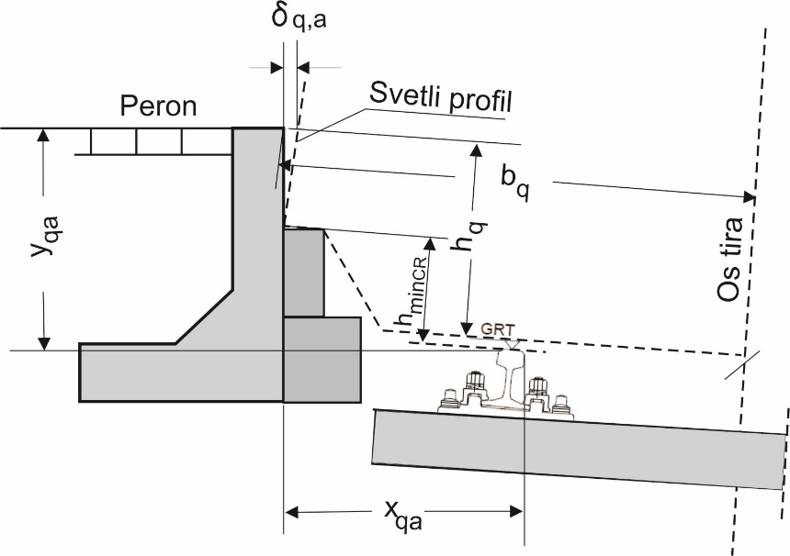
Slika 8.1: Izvedba perona brez peronskega venca

Odmik perona $b_{q,i}$ na notranji strani krivine se izračuna po enačbi:
$$b_{q,i}≥b_{CR}+S_{i}+{qs}_{i}+{Σ^{'}}_{2i}.$$

Oznake v enačbah pomenijo:
$b_{q i/a}$ odmik perona na notranji/zunanji strani [m],
$h_{q}$ višina perona [m],
$h_{minCR}$ višina spodnjega roba minimalnega svetlega profila [m],
$h_{nez}$ višina peronskega venca [m],
h nadvišanje [m],
$b_{CR}$ polovična širina referenčnega profila G1,
$S_{i/a}$ preves vozila na zunanji ali notranji strani krivine [m],
Σ'_{2 i/a} kvadratni koren vsote kvadratov naključnih premikov M1 in M2,
${qs}_{i/a}$ kvazistatični premik [m],
$δ_{q,a}$ dodatek na zunanji strani perona brez peronskega venca [m].

Izračun svetlega profila odjemnika toka
Svetli profil odjemnika toka je prostor, rezerviran za prehod odjemnika toka. Ker je pri vožnji vlaka odjemnik toka v stalnem stiku s kontaktnim vodnikom, katerega višina se spreminja, se spreminja tudi višina odjemnika toka in s tem višina njegovega svetlega profila. Slednji zato praviloma leži med najnižjo: ${h'}_{u}$ in najvišjo: ${h'}_{o}$ verifikacijsko višino.
Svetli profil odjemnika toka je odvisen tudi od vrste glave odjemnika toka. Pogojem interoperabilnosti ustreza samo glava odjemnika toka dolžine 1600 mm in 1950 mm (Uradni list EU št. L 356, 2014), zato mora biti na interoperabilnih progah omogočena uporaba vsaj ene od obeh glav odjemnika toka.
Svetli profil odjemnika toka se izračuna na osnovi mehanskega referenčnega profila odjemnika toka, vendar mora izpolnjevati tudi zahteve glede električne varnostne razdalje oziroma električnega svetlega profila. Neizolirane naprave (ozemljene in tiste z drugačnim potencialom od kontaktnega vodnika) morajo biti zunaj mehanskega in električnega profila.

Mehanski svetli profil odjemnika toka
Mehanski svetli profil odjemnika toka je prostor, rezerviran za prehod odjemnika toka v dvignjenem položaju, brez upoštevanja potrebnih električnih varnostnih razdalj. V mehanski svetli profil lahko segata samo odjemnik toka in poligonacijska ročica s kontaktnim vodnikom.
Mehanski svetli profil odjemnika toka se izračuna tako, da se k polovični širini mehanskega referenčnega profila odjemnika toka prištejejo dodatki v prečni in vertikalni smeri.
Enačbe za izračun dodatkov v horizontalni smeri za izračun svetlega profila odjemnika toka se pri posameznih parametrih razlikujejo od enačb, ki veljajo za zgornji del svetlega profila.

Dodatki v prečni smeri
- Dodatek za preves na odjemniku toka v krivini se izračuna po enačbi:

$${S'}_{i/a }=\frac{2,5}{R}+ \frac{l-1,435}{2},$$
pri čemer je:
$R$ polmer krožnega loka [m],
$l$ dejanska tirna širina [m],
${S'}_{i/a}$ preves na odjemniku toka na notranji in zunanji strani krivine [m].

- Dodatek zaradi kvazistatičnega premika na odjemniku toka se izračuna po enačbi:

$${qs'}_{i }=\frac{{s^{'}}_{0}}{L}{\left(h-0.066\right)}_{>0}\left(H-0,5\right),$$

$${qs'}_{a }=\frac{{s^{'}}_{0}}{L}{\left(∆h_{p}-0.066\right)}_{>0}\left(H-0,5\right),$$
pri čemer je:
${qs'}_{a}$ kvazistatični premik odjemnika toka na zunanji strani krivine [m],
${qs'}_{i}$ kvazistatični premik odjemnika toka na notranji strani krivine [m],
$∆h_{p}$ primanjkljaj nadvišanja [m],
$h$ nadvišanje [m],
$H$ višina opazovane točke nad GRT [m],
${s'}_{0}$ nagibni koeficient odjemnika toka (${s'}_{0}$= 0,225).

Pri ${qs'}_{i }$ in ${qs'}_{a }$se upoštevajo samo dodatki, ki so posledica nadvišanja, večjega od $h>0,066 m$, in primanjkljaja nadvišanja, večjega od $∆h_{p}>0,066 m$. Vrednosti parametrov, ki so manjše od 0,066, so upoštevane že v referenčnem profilu odjemnika toka.

- Dodatek zaradi naključnih premikov $\sum_{2 a/i}^{'}{ }$se izračuna po enačbi:

$$\sum_{2 a/i}^{'}{=\sqrt{\begin{aligned}{T_{voie}^{2}+{\left[\frac{T_{D}}{L}H+\frac{{s'}_{0}}{L}T_{D}{\left(H-0,5\right)}_{>}\right]}^{2}+\left[tg(T_{susp)}{\left(H-0,5\right)}_{>0}\right]}^{2} \\ +{\left[tg(T_{charge}){(H-0,5)}_{>0}\right]}^{2}+{\left[\frac{{s'}_{0}}{L}(T_{osc)}{(H-0,5)}_{>0}\right]}^{2}\end{aligned},}}$$

pri čemer je:
Σ'_{2 i/a} kvadratni koren vsote kvadratov naključnih premikov M1 in M2,
H višina opazovane točke nad GRT [m],
${s'}_{0}$ nagibni koeficient odjemnika toka (${s'}_{0}$= 0,225),
$L$ osna razdalja med tirnicama: $L$ = 1,5 m.

Polovična širina mehanskega svetlega profila
Polovična širina mehanskega svetlega profila odjemnika toka ${b'}_{i/a}$ je vsota predhodno navedenih dodatkov in širine referenčnega profila odjemnika toka $b_{w}$.
Izračuna se za najnižjo ${h'}_{u i/a}$, za najvišjo ${h'}_{o i/a}$ in za izbrano verifikacijsko višino ${b'}_{h i/a}$po enačbah:

$${b'}_{u i/a}={(b_{w}+{ e}_{pu}+{S^{'}}_{i/a }+{qs^{'}}_{i/a }+Σ_{2 i/a})}_{max},$$
$${b'}_{o i/a}={{(b}_{w}+{ e}_{po}+{S^{'}}_{i/a }+{qs^{'}}_{i/a }+Σ_{2 i/a})}_{max},$$
$${b'}_{h i/a}={b'}_{u}+\frac{H-{h^{'}}_{u}}{{h^{'}}_{o}-{h^{'}}_{u}}\left({b^{'}}_{o}-{b^{'}}_{u}\right),$$

pri čemer se $\sum_{2}^{''}{ }$izračuna po enačbi (5.7), mejni vrednosti naključnih premikov $Σ_{2 a}$ in $Σ_{2 i}$ pa po naslednjih enačbah$:$

$$Σ_{2 a}=max\left[\sum_{2 a}^{'}{+\frac{0,225}{1,5}(H-0,5)\left( ∆h_{p} -0,066\right); \sum_{2}^{''}{; }}\right]-qs_{a},$$

$$Σ_{2 i}=max\left[\sum_{2 i}^{'}{+\frac{0,225}{1,5}(H-0,5)\left(h -0,066\right); \sum_{2}^{''}{; \sum_{2a}^{'}{-\left(H-0,5\right)0,066}}}\right]-qs_{i}.$$

Oznake v enačbah pomenijo:
$b_{w}$ polovična dolžina odjemnika toka,
$e_{pu}$ nagib odjemnika toka na spodnji verifikacijski višini ($e_{pu}=$0,11 m),
$e_{po}$ nagib odjemnika toka na zgornji verifikacijski višini ($e_{po}=$0,17 m),
${S^{'}}_{i/a }$ preves na odjemniku toka v krivini,
${qs^{'}}_{i/a }$ kvazistatični premik odjemnika toka v krivini,
Σ'_{2 i/a} kvadratni koren vsote kvadratov naključnih premikov M1 in M2,
$Σ_{2, i/a}$ mejna vrednost naključnih premikov odjemnika toka,
${h^{'}}_{o}$ zgornja verifikacijska višina odjemnika toka (${h^{'}}_{o}=$6500 mm),
${h^{'}}_{u}$ spodnja verifikacijska višina odjemnika toka (${h^{'}}_{u}=$5000 mm).

Ker se parameter $Σ_{2 i/a }$ spreminja s hitrostjo, je treba polovično širino svetlega profila odjemnika toka izračunati za vozilo v mirovanju in v gibanju. Za vozilo v mirovanju je odločilen izračun premikov na notranji strani nadvišane krivine $Σ_{2 i}$, za vozilo v gibanju pa izračun premikov na zunanji strani krivine $Σ_{2 a}$. V premi se upošteva večja od obeh vrednosti.

Dodatki v vertikalni smeri in višina mehanskega svetlega profila
K izbrani višini kontaktnega vodnika $h_{f}$ je treba v vertikalni smeri prišteti dodatek zaradi dviga
kontaktnega vodnika $f_{s}$, dodatek zaradi spremembe višine kontaktnega vodnika pri nagibu odjemnika toka $f_{ws}$, dodatek zaradi obrabe kontaktne gibljive drsalke $f_{wa}$ in morebitne tolerance pri montaži. Vrednost dodatka $f_{s}$ je odvisna od vrste voznega voda in jo po navadi določi upravljavec. Za vozno omrežje napetosti 3 kV je ta 0,1 m, vrednost dodatkov $f_{ws}+f_{wa}$ je 0,06 m (SIST EN 15273-1, 2013), toleranca pri montaži pa je 0,04 m. Vsota vseh navedenih dodatkov je 0,20 m.
Efektivno višino mehaničnega svetlega profila odjemnika toka $h_{eff}$ izračunamo tako, da k izbrani normalni višini kontaktnega vodnika $h_{f}$ prištejemo dodatke $f_{s}$, $f_{wa}$ in $f_{ws}$:

$$h_{eff}=h_{f}+f_{s}+f_{ws}+f_{wa}+tol,$$
pri čemer je:
$h_{eff}$ efektivna višina odjemnika toka [m],
$h_{f}$ višina kontaktnega vodnika [m],
$f_{s}$ dodatek zaradi dviga kontaktnega vodnika [m],
$f_{ws}$ dodatek zaradi nagiba odjemnika toka [m],
$f_{wa}$ dodatek zaradi obrabe kontaktne gibljive drsalke [m],
$tol$ toleranca pri montaži [m].

Normalna višina kontaktnega vodnika po standardu SIST EN 15273-1:2013, SIST EN 15273-2:2013, SIST EN 15273-3:2013+A1:2017 (2012) in po TSI ENE (Uradni list EU št. L 356, 2014) je med 5 in 5,75 m. V nekaterih primerih, npr. na nivojskih prehodih, je lahko tudi višja, vendar ne višja od 6,2 m. Projektirana normalna višina kontaktnega vodnika za enosmerno napetost 3 kV je 5,35 m, največja 6,2 in najmanjša 4,95 m (Uradni list RS št. 56, 2003). Efektivna višina mehanskega svetlega profila odjemnika toka je za 0,20 m višja in znaša za normalno višino kontaktnega vodnika 5,50 m, za najmanjšo višino kontaktnega vodnika pa 5,15 m. Najvišja projektirana višina kontaktnega vodnika po TSI ENE (2014) je 6,2 m.

Električni svetli profil odjemnika toka
Polovična širina električnega svetlega profila odjemnika toka se izračuna podobno kot polovična širina mehanskega profila, le da se za osnovo upošteva električni referenčni profil. Ta se razlikuje od mehanskega za horizontalno projekcijo izoliranega roga odjemnika toka $c_{w}$ in za električno varnostno razdaljo $b_{el}$. Horizontalna projekcija izoliranega roga odjemnika toka dolžine 1600 mm in 1450 znaša 200 mm.
Električna varnostna razdalja $b_{el}$ je odvisna od sistema elektrifikacije. Priporočene vrednosti so podane v preglednici 9.1.

Preglednica 9.1: Varnostne razdalje $b_{el }$ (SIST EN 50119, 2009)
 | Enosmerna napetost  3 kV | Izmenična napetost  15 kV | Izmenična napetost  25 kV
 | $b_{el}$[mm] | $b_{el}$ [mm] | $b_{el}$ [mm]
Statične | 150 | 100 | 270
Dinamične | 50 | 50 | 150

Polovična širina električnega svetlega profila odjemnika toka se izračuna tako, da se najprej izračuna polovična širina električnega svetlega profila za vozilo v mirovanju pri$V=0$, pri čemer upoštevamo statično $b_{el}$ in $Σ_{2 i}$ v mirovanju, in nato še polovična širina za vozilo v gibanju pri $V>$ 0, pri čemer upoštevamo dinamično $b_{el}$ in $Σ_{2 a}$ v gibanju. Za dimenzioniranje svetlega profila odjemnika toka se upošteva večjega od obeh profilov.
Polovična širina električnega profila odjemnika toka ${b'}_{el}$ se izračuna na najmanjši ${h'}_{u }$, največji ${h'}_{o }$ ter izbrani verifikacijski višini ${b'}_{h}$po enačbah:

$${b'}_{u,el}={{(b}_{w}-c_{w}+e_{pu}+b_{el}+{S^{'}}_{i/a}+{qs^{'}}_{i/a }+Σ_{2 i/a})}_{max},$$
$${b'}_{o,el}={{(b}_{w}-c_{w}+e_{po}+b_{el}+{S^{'}}_{i/a}+{qs^{'}}_{i/a }+Σ_{2 i/a})}_{max},$$
$${b'}_{h, eff, el}={b'}_{u,el}+\frac{H_{eff, el}-{h^{'}}_{u}}{{h^{'}}_{o}-{h^{'}}_{u}}\left({b^{'}}_{o,el}-{b^{'}}_{u,el}\right),$$

pri čemer je:
${b'}_{el}$ polovična širina električnega profila odjemnika toka,
$b_{el}$ električna varnostna razdalja,
$c_{w}$ horizontalna projekcija izoliranega roga odjemnika toka.

Višina električnega svetlega profila odjemnika toka je določena z enačbo:
$$h_{eff,el}=h_{eff,meh}+b_{el}.$$

Pregled svetlega profila proge
Pregled svetlega profila proge opravimo s primerjavo med dejanskimi merami in izračuni na karakterističnih prečnih prerezih. To so prerezi na tiru brez nadvišanja, z nadvišanjem, pod inženirskim gradbenim objektom ali na katerem koli drugem mestu, na katerem je minimalni svetli profil od objekta oddaljen manj kot 100 mm oziroma je normalni ali enotni svetli profil oddaljen manj kot 50 mm. Odmiki na peronih se pregledujejo na obeh koncih perona in na vsakih 30 m v premi oziroma na vsakih 10 m v krivini.

Referenčna dokumentacija
Tehnična specifikacija TSPI – PGV.10.301: 2022 – Svetli profili je zasnovana na naslednji referenčni dokumentaciji:

SIST EN 15273-1:2013: Železniške naprave – Profili – 1. del: Splošno – Skupna pravila, ki se nanašajo na infrastrukturo in železniška vozila;

SIST EN 15273-2:2013: Železniške naprave – Profili – 2. del: Nakladalni profil (profil vozila);

SIST EN 15273-3:2013: Železniške naprave – Profili – 3. del: Svetli profili;

SIST EN 15273-3:2013 + A1:2017: Železniške naprave – Profili – 3. del: Svetli profili;

SIST EN 50367:2012: Železniške naprave – Sistemi za odjem toka – Tehnični kriteriji za interaktivnost med odjemnikom toka in kontaktnim vodnikom;

SIST EN 50119:2009: Železniške naprave – Stabilne naprave električne vleke – Kontaktni vodniki električne vleke;

UIC CODE 505-4 OR, 2007: Effects of the application of the kinematic gauges defined in the 505 series of leaflets on the positioning of structures in relation to the tracks and of the tracks in relation to each other;

UIC CODE 505-5 OR, 2010: History, justification and comentaries on the elaboration and development of UIC leaflets of the series 5050 and 506 on gauges;

UIC CODE 506 OR, 2008: Rules governing application of the enlarged GA, GB,GB1, GB2, GC and GI3 gauges;

UREDBA KOMISIJE (EU) št. 1299/2014 o tehničnih specifikacijah za interoperabilnost v zvezi s podsistemom »infrastruktura« železniškega sistema v Evropski uniji (Uradni list EU št. L 356, 2014);

UREDBA KOMISIJE (EU) št. 1301/2014 o tehničnih specifikacijah za interoperabilnost v zvezi s podsistemom »energija« železniškega sistema v Evropski uniji (Uradni list EU št. L 356, 2014);

UREDBA KOMISIJE (EU) št. 1302/2014 o tehnični specifikaciji za interoperabilnost v zvezi s podsistemom »tirna vozila – lokomotive in potniška tirna vozila« železniškega sistema v Evropski uniji (Uradni list EU št. L 356, 2014).

Literatura
DB Netz AG: Technischer Netzzugang für Fahrzeuge, Kompatibilität mit den Anforderungen des Netzes; Zusammenwirken Fahrzeug – Stromabnehmer – Oberleitung, 810.0242.

OBB INFRA: Regelwerk 50 02 03 Anforderungen an das Zusammenwirken Stromabnehmer – Oberleitungssystem.

Bundesministerium für Verkehr: Eisenbahn-Bau- und Betriebsordnung – EBO, 2019 (Bundesrepublik Deutschland, 2019).

Zgonc et al.: Železniški tir – zgornji ustroj in elementi trase železniške proge, Ljubljana 2022, v pripravi.

Pomen znakov
$b_{CR}$ polovična širina referenčnega profila G1,
${b'}_{el}$ polovična širina električnega profila odjemnika toka,
$b_{el}$ električna varnostna razdalja,
$b_{w}$ polovična dolžina odjemnika toka,
${b'}_{u i/a}$ polovična širina mehanskega svetlega profila odjemnika toka za najnižjo verifikacijsko višino [m],
${b'}_{o i/a}$ polovična širina mehanskega svetlega profila odjemnika toka za najvišjo verifikacijsko višino [m],
${b'}_{h i/a}$ polovična širina mehanskega svetlega profila odjemnika toka za izbrano verifikacijsko višino [m],
$c_{w}$ horizontalana projekcija izoliranega roga odjemnika toka
$h$ nadvišanje [m],
$∆h_{p}$ primanjkljaj nadvišanja [m],
$∆h_{v}$ presežek nadvišanja [m],
$∆h_{p}$ primanjkljaj nadvišanja [m],
${∆b}_{∆h}$ dodatek zaradi razlike nadvišanj [m],
$e_{pu}$ nagib odjemnika toka na spodnji verifikacijski višini ($e_{pu}=$0,11 m),
$e_{po}$ nagib odjemnika toka na zgornji verifikacijski višini ($e_{po}=$0,17 m),
$f_{s}$ dodatek zaradi dviga kontaktnega vodnika [m],
$f_{ws}$ dodatek zaradi nagiba odjemnika toka [m],
$f_{wa}$ dodatek zaradi obrabe kontaktne gibljive drsalke [m],
$H$ višina točke nad GRT [m],
$h_{1}$ nadvišanje levega tira [m],
$h_{2}$ nadvišanje desnega tira [m],
$h_{q}$ višina perona [m],
$h_{eff}$ efektivna višina odjemnika toka [m],
$h_{f}$ višina kontaktnega vodnika [m],
$h_{minCR}$ višina spodnjega roba minimalnega profila [m],
${h^{'}}_{o}$ zgornja verifikacijska višina odjemnika toka (${h^{'}}_{o}=$6500 mm),
${h^{'}}_{u}$ spodnja verifikacijska višina odjemnika toka (${h^{'}}_{u}=$5000 mm),
$L$ osna razdalja med tirnicama [m],
$l$ dejanska tirna širina [m],
$M3$ dodatek, ki ga določi upravljavec [m],
$R$ polmer krožnega loka [m],
$R_{v}$ polmer vertikalne zaokrožitve [m],
$s_{0}$ nagibni koeficient vozila ${(s}_{0}=$ 0,4),
$S_{i/a}$ preves vozila v krivini na notranji $(i$) ali zunanji $(a$) strani [m],
${S'}_{i/a }$ preves vozila na spodnjem delu profila in odjemniku toka na notranji $(i$) ali zunanji ($a$) strani [m],
$s_{0}^{'}$ nagibni koeficient odjemnika toka $(s_{0}^{'}=$ 0,225),
Σ_{3 i/a} vsota naključnih premikov M1, M2 in M3 na notranji ($i$) ali zunanji ($a$) strani,
Σ'_{2 i/a} kvadratni koren vsote kvadratov naključnih premikov M1 in M2 na notranji ($i$) ali zunanji ($a$) strani,
Σ_{2 i/a} mejna vrednost vsote naključnih premikov na notranji $(i$) ali zunanji ($a$) strani,
$δ_{q,a}$ dodatek na zunanji strani perona brez peronskega venca [m],
${qs}_{a}$ kvazistatični premik vozila na zunanji strani krivine [m],
${qs}_{i}$ kvazistatični premik vozila na notranji strani krivine [m],
${qs'}_{i/a }$ kvazistatični nagib odjemnika toka [m],
$tol$ toleranca pri montaži [m],
$T_{charge}$ asimetrična razporeditev naklada,
$T_{D}$ premik v višinski legi tirnice,
$T_{osc}$ nihanje vozila,
$T_{susp}$ neuravnoteženost vzmetenja,
$T_{voie}$ premik med dvema cikloma vzdrževanja.

Pomen kratic

UIC Mednarodna železniška zveza
TSI tehnična specifikacija za interoperabilnost
TSPI tehnična specifikacija za prometno infrastrukturo
SIST Slovenski inštitut za standardizacijo
EN evropski standard
EU Evropska unija

PRILOGA 1: Vrednosti parametrov naključnih napak
Vrednosti v preglednici so skladne s standardom SIST EN 15273-3:2013+A1:2016.

 |  | Zunanja stran  krivine in prema [m] | Notranja stran  krivine [m]
Asimetrija do 1⁰ | Asimetrična  razporeditev naklada  ($T_{charge}$) | $$\tan\left(T_{charge}\right)={tan⁡(0.77}^{o})=\frac{0,4}{1,5}0,050$$
 | Neuravnoteženost vzmetenja  ($T_{susp}$) | $$\tan\left(T_{susp}\right)={tan⁡(0.23}^{o})=\frac{0,4}{1,5}0,015$$
Nihanje vozila ($T_{osc}$) | Dobro vzdrževana proga | $$0,039$$ | $$0,007$$
 | Druge proge | $$0,065$$ | $$0,013$$
Premik v višinski  legi tirnice  $T_{D}$= ± 0,015 m  za $V$ > 80 km/h | Tir s tirno gredo | $$0,015$$
 | Tir na togi podlagi | $$0,005$$
Premik v višinski  legi tirnice  $T_{D}=± 0,020 m$  za $V$ ≤ 80 km/h | Tir s tirno gredo | $$0,020$$
 | Tir na togi podlagi | $$0,005$$
Premik med dvema  cikloma  vzdrževanja $T_{voie}$ | Tir s tirno gredo | 0,025
 | Tir na togi podlagi | 0,005
.

PRILOGA 2: Minimalni svetli profil DE3 za R ≥ 250 m

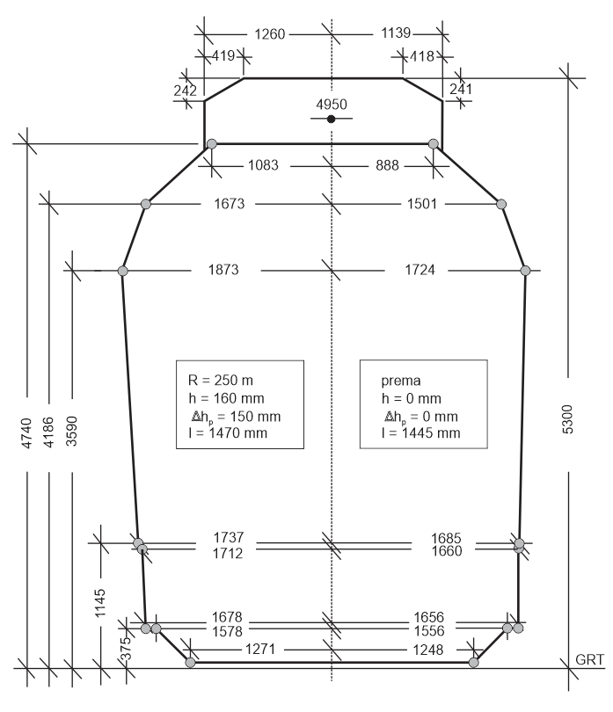
Desna stran minimalnega svetlega profila (manjše polovične širine) velja za premo in tirno širino 1445 mm, leva stran (večje polovične širine) pa za polmer krožnega loka 250 m, največje dopustno nadvišanje 160 mm, največji dopustni primanjkljaj nadvišanja 150 mm in največjo dopustno tirno širino 1470 mm. Minimalni svetli profil je izračunan ob upoštevanju premikov za t. i. druge proge, uporablja pa se lahko na vseh progah slovenskega železniškega omrežja.

Minimalni svetli profil DE3 se uporablja pri nadgradnjah, obnovah in vzdrževanju obstoječih prog, pri katerih bi uporaba normalnega svetlega profila povzročila prevelike stroške.

PRILOGA 3: Normalni svetli profil DE3 za R ≥ 250 m

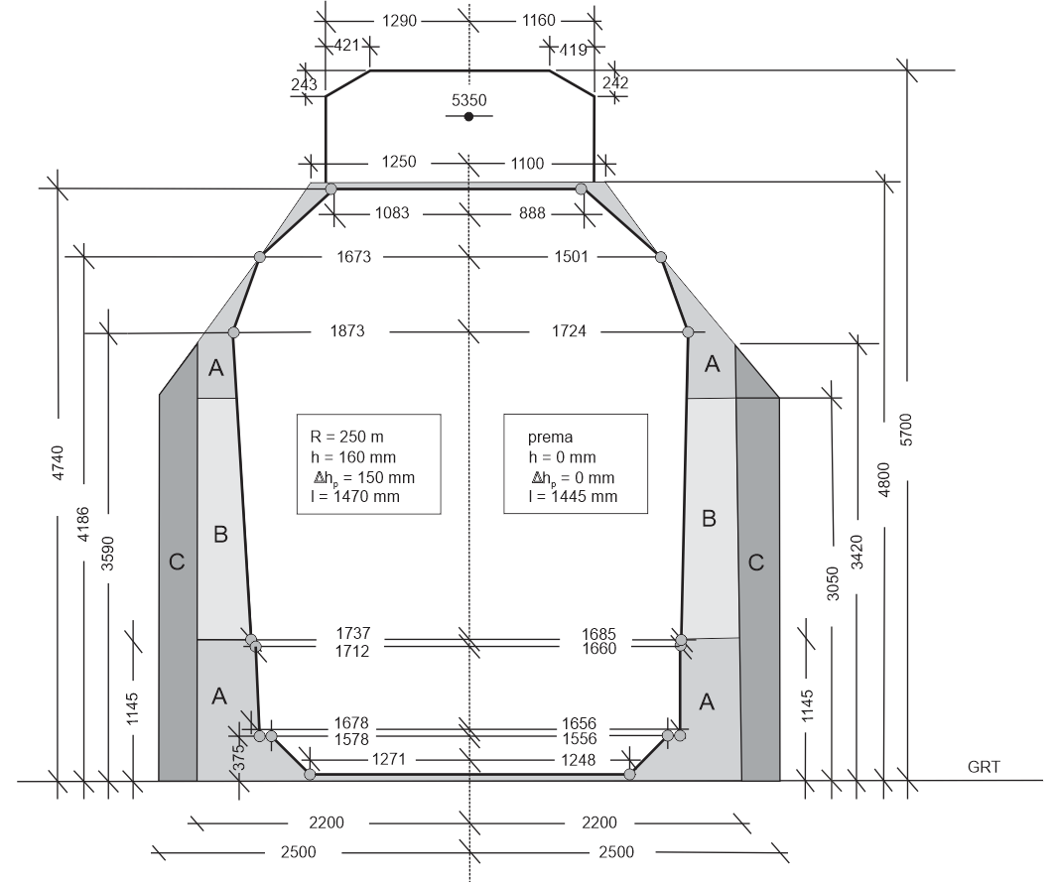

V območje A lahko segajo naprave in objekti, ki so povezani z izvajanjem železniškega prometa (peroni, nakladalne klančine, ranžirne naprave, signalne naprave), ter drugi predmeti in naprave pri izvajanju gradbenih del, če so zagotovljeni ustrezni varnostni ukrepi.

V območje B lahko segajo začasni objekti pri izvajanju gradbenih del, če so zagotovljeni ustrezni varnostni ukrepi.

V območje C lahko segajo naprave in objekti, ki so povezani z izvajanjem železniškega prometa (stebri vozne mreže, stebri signalov) na odprti progi, glavnih prevoznih tirih in glavnih postajnih tirih, namenjenih potniškim vlakom.

Normalni svetli profil DE3 se uporablja pri nadgradnjah, obnovah in vzdrževanju obstoječih prog, če prostorski pogoji to dovoljujejo.

PRILOGA 4: Minimalni svetli profil GC za R ≥ 250 m

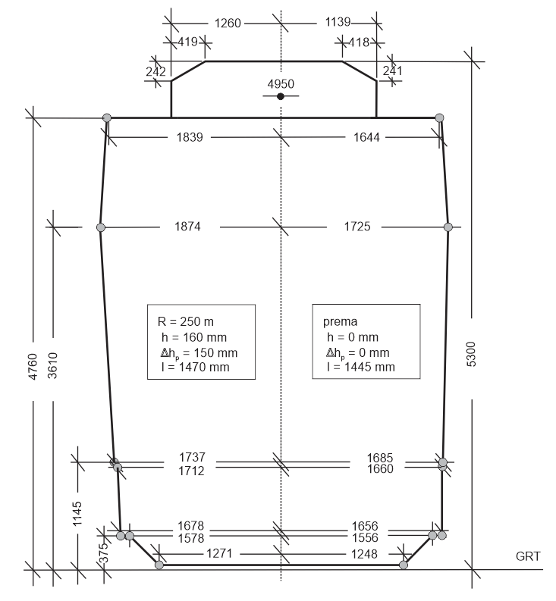

Desna stran minimalnega svetlega profila (manjše polovične širine) velja za premo in tirno širino 1445 mm, leva stran (večje polovične širine) pa za polmer krožnega loka 250 m, največje dopustno nadvišanje 160 mm, največji dopustni primanjkljaj nadvišanja 150 mm in največjo dopustno tirno širino 1470 mm. Minimalni svetli profil je izračunan ob upoštevanju premikov za t. i. druge proge, uporablja pa se lahko na vseh progah slovenskega železniškega omrežja.

Minimalni svetli profil GC se uporablja pri nadgradnjah, obnovah in vzdrževanju obstoječih prog, pri katerih bi uporaba normalnega svetlega profila GC povzročila prevelike stroške.

PRILOGA 5: Normalni svetli profil GC za R ≥ 250 m
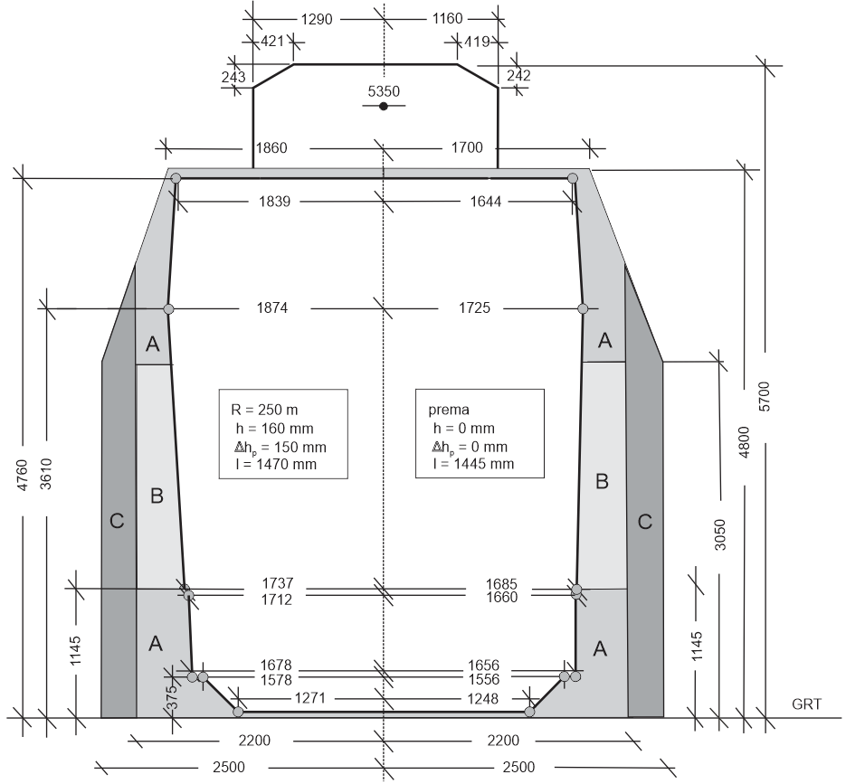

V območje A lahko segajo naprave in objekti, ki so povezani z izvajanjem železniškega prometa (peroni, nakladalne klančine, ranžirne naprave, signalne naprave), ter drugi predmeti in naprave pri izvajanju gradbenih del, če so zagotovljeni ustrezni varnostni ukrepi.

V območje B lahko segajo začasni objekti pri izvajanju gradbenih del, če so zagotovljeni ustrezni varnostni ukrepi.

V območje C lahko segajo naprave in objekti, ki so povezani z izvajanjem železniškega prometa (stebri vozne mreže, stebri signalov) na odprti progi, glavnih prevoznih tirih in glavnih postajnih tirih, namenjenih potniškim vlakom.

Normalni svetli profil GC se uporablja samo pri večjih nadgradnjah in gradnjah novih prog.

PRILOGA 7: Spodnji del svetlega profila GI2 za R ≥ 250 m

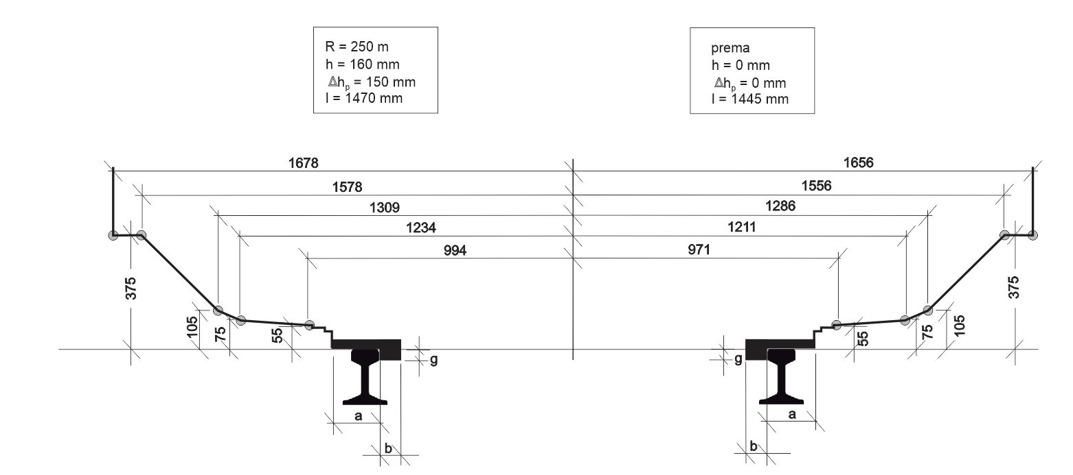

$b$ = 41 mm za vodilne tirnice na kretnicah
$b$ = 45 mm za nivojske prehode
$b$ = 70 mm za vse druge primere v premi
$b$ = 80 mm za vse druge primere v krivini

Spodnji del svetlega profila GI2 velja za vse proge slovenskega železniškega omrežja, razen za tire na ranžirnih postajah z aktivnimi tirnimi zavorami ali drugimi signalno-varnostnimi napravami.

